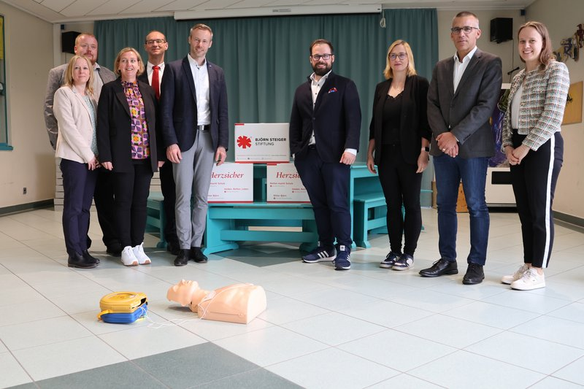
Die Verantwortlichen bei der Auftaktveranstaltung in der Lindenschule (von links) Martina Laib (Rektorin Mittelschule Memmingerberg), Robert Schaule (Lindenschule), Elke Schmid-Benecke (Rektorin Lindenschule), Heinz Scheitzeneder (stellv. Geschäftsführer BRK-Kreisverband), Landrat Alex Eder, Oberbürgermeister Jan Rothenbacher, Sarah Hellwich (Björn-Steiger-Stiftung), Dr. Rupert Grashey (Klinikum Memmingen), Nicola Galm (Gesundheitsregionplus Unterallgäu-Memmingen). (Bild: Manuela Frieß - Pressestelle der Stadt Memmingen)
Projekt „Retten macht Schule“ – unsere Schule ist dabei!
Die Lindenschule und weitere Memminger Schulen machen ihre Schülerinnen und Schüler zukünftig fit für die Lebensrettung: Am Montag, 15. April 2024 startete das Projekt „Retten macht Schule“ der Björn Steiger Stiftung offiziell an der Lindenschule mit der ersten Schulung von Lehrkräften. Diese können anschließend ihr Wissen als Multiplikatoren an ihre Schülerinnen und Schüler weitergeben, damit auch diese künftig im medizinischen Notfall Erste Hilfe leisten und Wiederbelebungsmaßnahmen durchführen können – im besten Fall unter Einsatz eines Automatisierten Externen Defibrillators (AED).
Ziel des Projektes ist es, die Ängste und Bedenken vieler Menschen vor Erste Hilfe- und Wiederbelebungsmaßnahmen abzubauen und ihnen die dafür notwendigen Kompetenzen zu vermitteln. Denn je mehr Menschen diese Maßnahmen beherrschen, umso höher ist auch die Chance, die Zahl der jährlich etwa 65 000 Herztoten in Deutschland zu verringern.
Bestandteil von „Retten macht Schule“ ist neben der zweistündigen Lehrkräfte-Unterweisung die Ausstattung der Schulen mit jeweils zwölf Reanimationstrainingspuppen, einem AED-Trainingsgerät sowie einem voll funktionsfähigen AED-Gerät inklusive Wandkasten.
Entstanden war die Idee der Einführung des Projektes an den Memminger Schulen auf Initiative von Dr. Rupert Grashey vom Klinikum Memmingen und Nicola Galm von der GesundheitsregionPlus. Kooperationspartner sind neben dem Klinikum Memmingen der Klinikverbund Allgäu und der Kreisverband Unterallgäu im Bayerischen Roten Kreuz (BRK). Die Schirmherrschaft haben der Landrat des Unterallgäus, Alex Eder, sowie der Memminger Oberbürgermeister Jan Rothenbacher übernommen.
Beide Kommunalpolitiker sehen in dem Projekt eine umfassende Verbesserung der Notfallhilfe auf schulischer Ebene. „Es ist sehr wichtig, bereits Kinder und Jugendliche für das Thema Erste Hilfe und Wiederbelebung zu sensibilisieren. Denn der größte Fehler ist, in einer Notsituation gar nichts zu tun – und genau hier setzt dieses wichtige Projekt an und holt bereits die Schülerinnen und Schüler ab der 7. Klasse ab“, sagte Alex Eder am Montag bei der Vorstellung des Projekts.
Auch Jan Rothenbacher begrüßt die Einführung des Projektes an den Memminger Schulen. „Erste Hilfe zu leisten und eine Herzdruckmassage durchführen zu können, muss eine Selbstverständlichkeit für alle werden. Nur so können wir Menschenleben retten“, betonte der Oberbürgermeister. (Pressestelle Stadt Memmingen)

